~~~綜合工廠-基本資料~~~
類 別：教學型實習工廠

簡介：
本系於民國 80 年即成立綜合工廠，其主要宗旨是為了讓學生能透過實際實習操作工作母機，了解機械加工原理於各種機械製程上的應用。藉由實作的過程中，讓學生熟悉機械加工技術。讓學生對車床加工、銑床加工、平面磨床研磨加工等加工技術，有進一步的實際操作訓練，以熟悉各種機器的操作技術。目的在使學生能夠學以致用，增進機械精密加工技術的熟悉度。

本綜合工廠主要著重在各種加工方法實務養成訓練，包含車工、鑽孔、銑切、精磨、鋸斷、攻製螺牙、刀具研磨、綜合鉗工組立等。作業程序作分組練習及循序漸進練習為機械原理及加工製造之綜合訓練技術。也提供各式模具加工製造之用。配合產品的發展趨勢，如個人化、輕小化、多樣少量化等特質，以培養學生模具開發能力。

成立宗旨：
本實驗室主要做機械製造之各種加工，技術養成訓練場所。包含車工、銑切、鑽孔、研磨、鋸斷、攻製螺牙、刀具研磨、綜合鉗工組立等。為機械專題與模具加工技術及其他元件的精密加工，有關的教學與研究，學生利用繪圖軟體、模具CAE軟體找出最佳模具設計及產品設計分析，再將模具設計圖，藉由機械之各種專門功能以進行精密元件加工。訓練學生從繪圖設計、分析到加工一貫自動化作業程序。

機具設備：

主要設備：
切削設備：  高速車床 6台  銑床 10台  鑚床 6台 | 研磨設備：  平面磨床 3台  刀具磨床 1台  砂輪機 4台 | 鉗工設備：  鉗工工作台 6台  虎鉗 36台 | 其他設備：  鋸床 1台  帶鋸機 1台
機具設備：

1.精密銑床
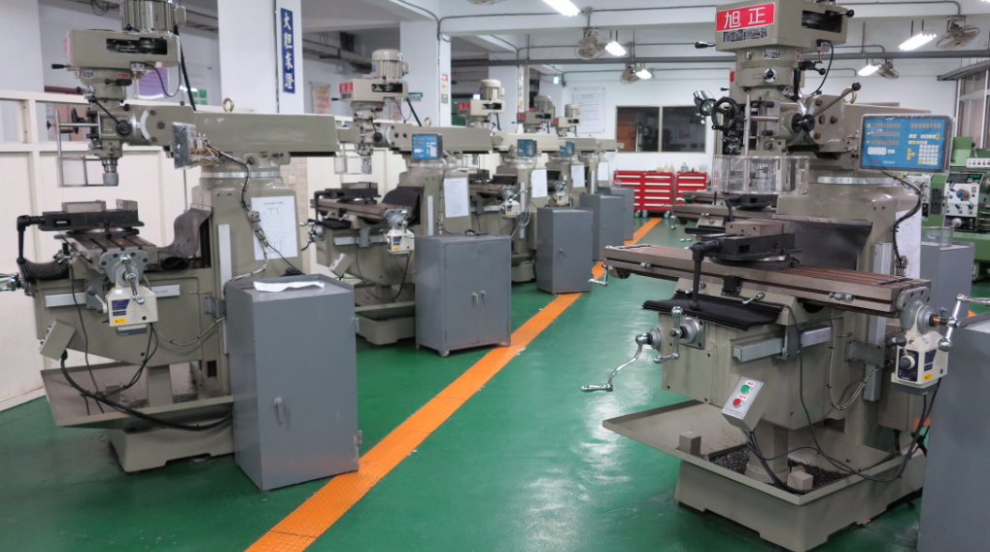

2.高速車床
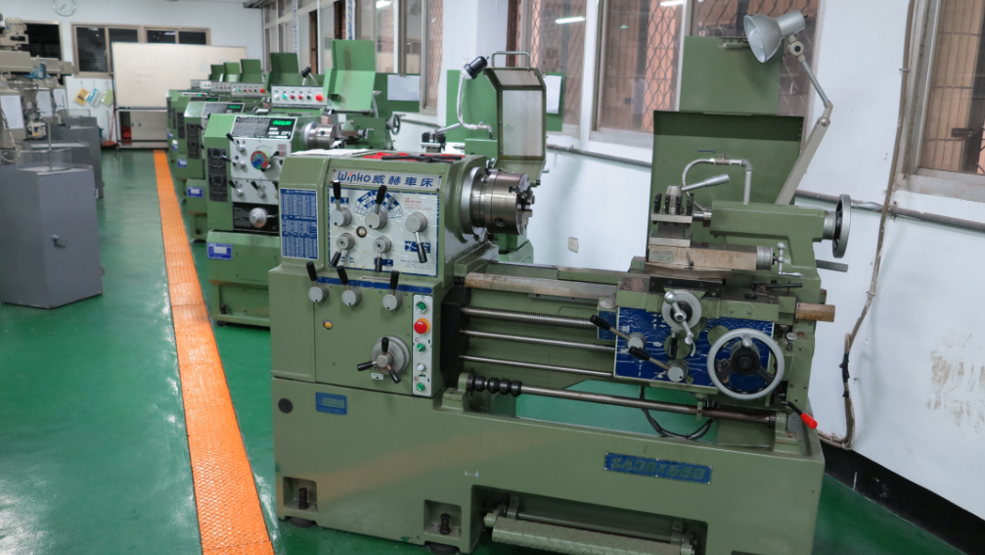

3.鉗工工作台
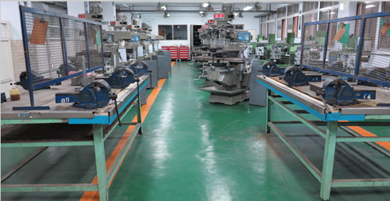

4.平面磨床
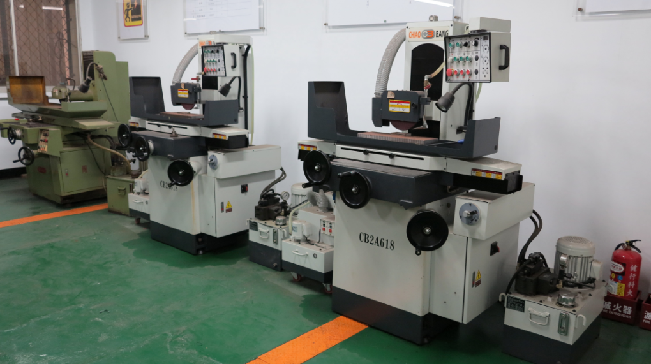

特色：
藉由實習的過程中，讓學生熟悉精密機械加工技術。
提供大學部學生「機械工廠實習」課程所需之機械加工設備，並支援系所學生於相關課程及研究上所需之機械加工。

教學科目：工廠實習[一][二]、工廠綜合實習[一][二]、工廠綜合實習、製造工程實習，專題製作及研究。
負責老師：劉正雄
本資訊發佈者：無資料。
E-MAIL：csliu@uch.edu.tw
其他相關網址：
備註欄：
本資料建立日期：2000/10/20
本資料最後修訂日期：2016/11/20

